Самостоятельная работа
по математике
по теме: «Показательные уравнения».
Задание № 1.
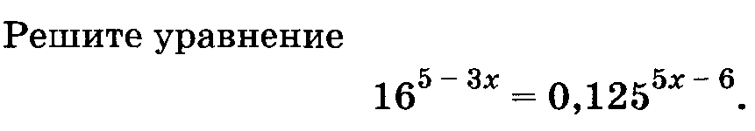
Задание № 2.
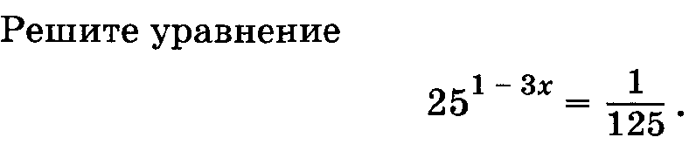
Задание № 3.
Задание № 4.
Задание № 5.
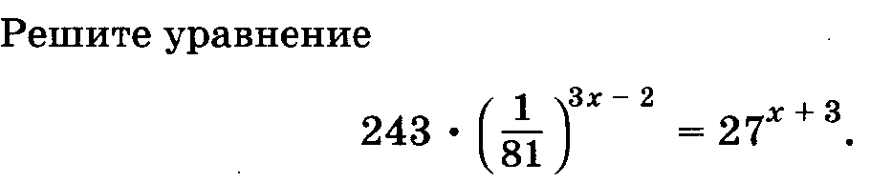
Задание № 6.
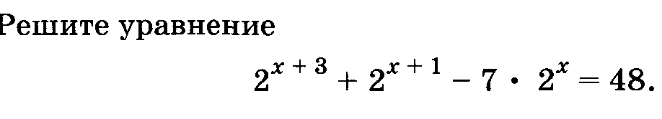
Задание № 7.
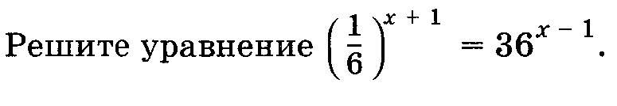
Задание № 8.
